Әлкилеләрне саныйлар.

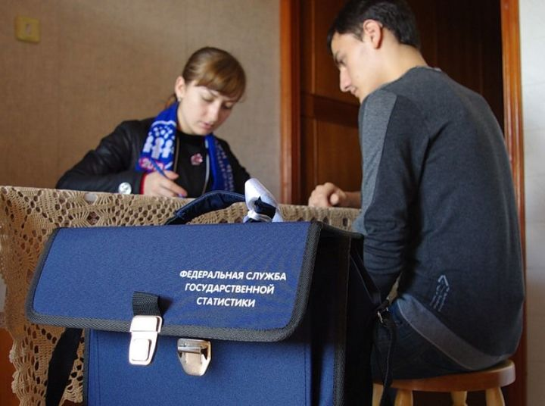
Бөтенроссия халык санын алуның төп этабы быел 1-30 апрельдә узачак. Районыбызда сан алуда 40 кеше катнашыр дип күзаллана.
Быелгы сан алу кампаниясенең төп яңалыгы: россиялеләр Дәүләт хезмәтләре порталында электрон исәп алу кәгазен мөстәкыйль тутыра алачак.
Шул ук вакытта сан алучылар һәр фатирны һәм һәр йортны йөреп чыгачак. Исәпкә алучыларны брендланган кием һәм аксессуарлар – шарф, жилет һәм сумкалары – буенча танып булачак. Аларның һәркайсының үзләре белән паспорты һәм таныклыгы булырга тиеш.
Безнең районда 40 сан алучы эшләр дип көтелә. Аларның алтысы стационар участокларда эш алып барса, 34 е йортлар буенча йөриячәк.
Сан алуда эшләүчеләр компьютер планшетлары белән тәэмин ителә. “Аврора” операцион системасы нигезендә эшләнгән әлеге гаджетлар үзебездә, Иннаполиста җитештерелә.
Халык санын алу барышында бары шәхси булмаган мәгълүматлар гына җыела. Барлык җаваплар да исәпкә алу кәгазьләренә респондентлар сүзләре буенча язылачак. Әлеге мәгълүматларны раслаучы бернинди документлар да кирәк булмаячак.

28.01.2021 ел

